Тема занятия: «Перекрытие в шахматах» - закрепление.

Преподаватель: Гребельный В.Т.

Группа №3 27.04.2020; 29.04.2020
Группа №4 28.04.2020
Группа №1 и №2 29.04.2020

Для закрепления данной темы посмотрите несколько примеров:

Августин – Ланц
Брно, 1975 год
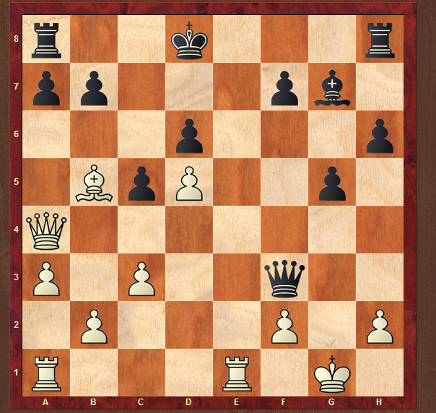
Рисунок 3. Ход белых
Король черных расположен в центре, что конечно, сразу заставляет задуматься о том, как его атаковать. У черных лишняя пешка, и поэтому белые действовать быстро и энергично. Противник угрожает сейчас сыграть 17. .. Се5, чем надежно укрепит позицию короля. Только знание идеи перекрытия позволяет сравнительно легко найти белым путь к выигрышу.
17. Се8! …
Форсированная простая угроза мата заставляет черных занять ферзь диагональ h3-c8.
17. .. – Фf5
18. Ле6!
Жертва ладьи с идеей перекрытия. Пешка f7 завлекается на поле е6, причем реализуется не сам факт завлечения пешки, а перекрытие маршрутов ферзя, защищающего пункт d7 от мата. Черные сдались.
Рассмотрим следующий пример комбинации на перекрытие диагонали.
Используя перевес в силах на королевском фланге, белые проводят матовую атаку на короля. Для ее осуществления белым нужно освободить ладью от связки по диагонали b7-h1.
Левенфиш – Розенталь
Москва, 1924 год
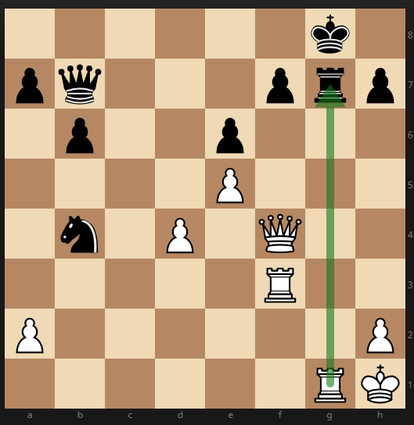
Рисунок 4. Ход белых
1. Л:g7+ - Kp:g7 2. Фf6+ - Kpf8 3. Фd8+ - Kpg7 4. d5!!
Перекрытие диагонали с целью развязать ладью. Черные вынуждены сдаться. Взятие на d5 конем или пешкой проигрывает после 5. Лg3+ - Крh6 6. Фg4Х.
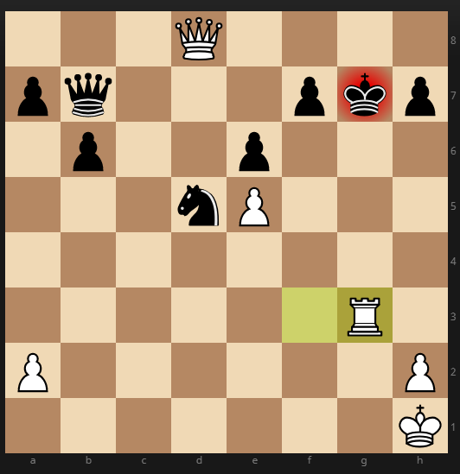
Рисунок 5
А на ход 4. … Ф:d5 снимает защиту пункта f7 и ведет к мату в три хода после 5. Фf6+ - Крg8 5. Фf7 –Kph8 6. Фf8X
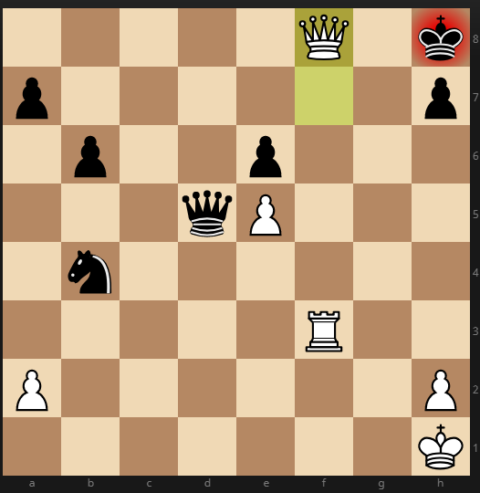
Рисунок 6

Видеоуроки по теме «Перекрытие в шахматах»:
https://yandex.ru/video/preview?filmId=16692032386575287158&path=wizard&text=%D0%BF%D0%B5%D1%80%D0%B5%D0%BA%D1%80%D1%8B%D1%82%D0%B8%D0%B5%2B%D0%B2%2B%D1%88%D0%B0%D1%85%D0%BC%D0%B0%D1%82%D0%B0%D1%85%2B%D0%B2%D0%B8%D0%B4%D0%B5%D0%BE%D1%83%D1%80%D0%BE%D0%BA

https://youtu.be/3ksKOQ5OlDQ

